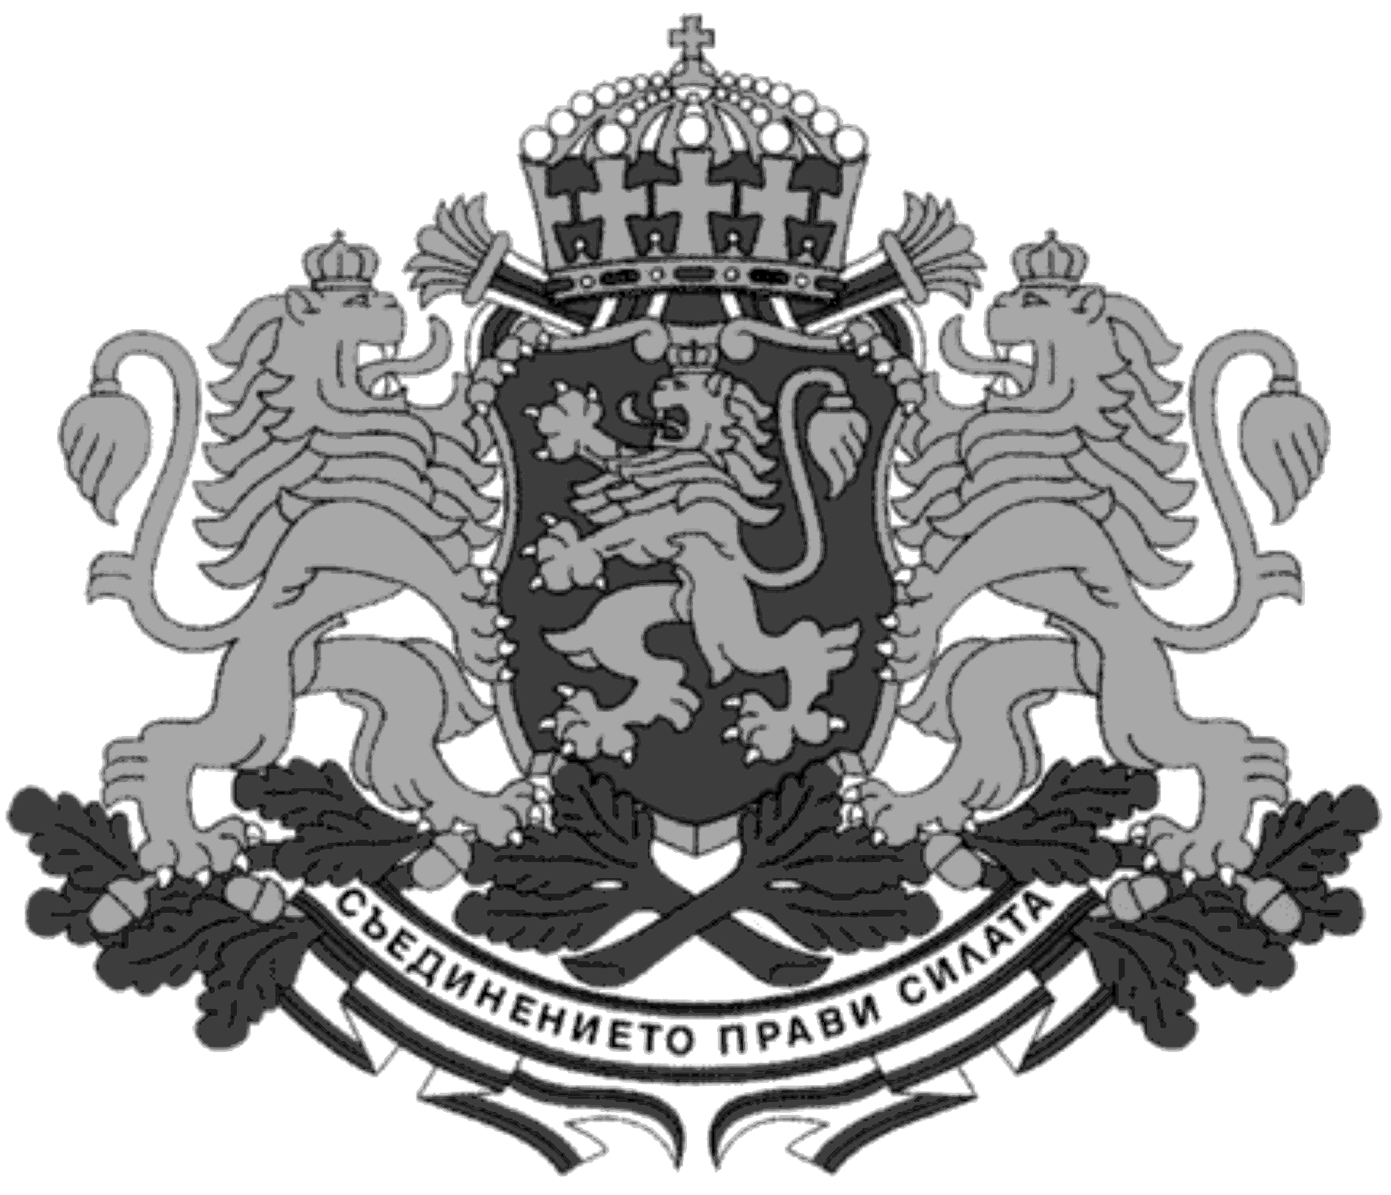
МИНИСТЕРСТВО НА ТРУДА И
СОЦИАЛНАТА ПОЛИТИКА

Обява за конкурс
за свободна длъжност „експерт по мрежова и информационна сигурност І степен“
в Министерството на труда и социалната политика

Кратко описание на длъжността по длъжностна характеристика:

Експертът по мрежова и информационна сигурност І степен осъществява дейностите, свързани с организирането, управлението и прилагането на мерките за мрежова и информационна сигурност в Министерството на труда и социалната политика в съответствие с нормативната уредба в областта на мрежовата и информационна сигурност.
Експертът по мрежова и информационна сигурност І степен ръководи дейностите, които са свързани с постигане на високо ниво на мрежова и информационна сигурност и с целите, заложени в политиката на министерството за мрежова и информационна сигурност. Разработва, предлага на министъра за утвърждаване и следи за спазването на вътрешните правила за всяка дейност, която е свързана с администрирането, експлоатацията и поддръжката на хардуер и софтуер
Минимални и специфични изисквания, предвидени в нормативните актове за заемане на длъжността:
  - образование: висше, образователно-квалификационна степен – бакалавър;
– професионален опит – 4 години в областта на информационните и/или комуникационните технологии и системи или придобит ІІ младши ранг.
Професионална област, съгласно длъжностната характеристика – природни науки, математика и информатика; технически науки и др.
Допълнителни умения и квалификация – владеене на английски език
Начин на провеждане на конкурса: решаване на тест и интервю.
Минимален размер на основната заплата – 1 560 лева.
Основният размер на заплатата за длъжността се определя в зависимост от професионалния опит на спечелилия конкурса кандидат, съгласно нормативните актове, определящи формирането на възнаграждението.

Необходими документи за участие в конкурса:
1. Заявление за участие в конкурса, съгласно приложение № 3 към чл.17, ал. 2 от Наредбата за провеждане на конкурсите и подбора при мобилност за държавни служители (НПКПМДС).
2. Декларация по чл. 17, ал. 3, т. 1 от НПКПМДС.
3. Копия от документи за придобита образователно-квалификационна степен. В случаите когато дипломата на кандидата за придобито в Република България образование е вписана в Регистъра на завършилите студенти и докторанти или когато документът за признаване на придобитото в чужбина образование е вписан в регистрите за академично признаване на Националния център за информация и документация, в заявлението се посочват номер, дата и издател на дипломата/номер, дата и издател на документа за признаване, като копие на диплома не се прилага.
4. Копия от официални документи за трудов стаж, служебен стаж, осигурителен стаж и за извършване на дейност в чужбина, доказващи продължителността и областта на професионалния опит.
5. Копия на документи за придобит ранг, при наличие на такъв.
6. Копия от документи, удостоверяващи допълнителни умения и квалификации, при наличие на такива.

Място и срок за подаване на документи:
Заявлението за участие в конкурса и приложените към него документи се подават в 10-дневен срок от публикуване на обявата:
- лично или чрез пълномощник в Центъра за административно обслужване (Приемна) на Министерството на труда и социалната политика, ул. “Триадица” № 2 всеки работен ден от 09:00 до 17:00 часа;
- по електронен път на e-mail: hr_mlsp@mlsp.government.bg, като в този случай заявлението за участие в конкурса и декларацията по чл. 17, ал. 3, т. 1 от НПКПМДС следва да бъдат подписани от кандидата с електронен подпис.
С входящ номер и дата се регистрират само заявленията, към които са представени всички посочени в тях документи.

Списъците на допуснатите и недопуснатите до конкурса кандидати и други съобщения във връзка с конкурса ще се публикуват на електронната страница на Министерството на труда и социалната политика: www.mlsp.government.bg.

Краен срок за приемане на документи - 08.03.2021 г. до 17:00 часа

